ІНФОРМАЦІЯ
ЩОДО ЦЕНТРУ НАДАННЯ АДМІНІСТРАТИВНИХ ПОСЛУГ
Іванівська територіальна громада

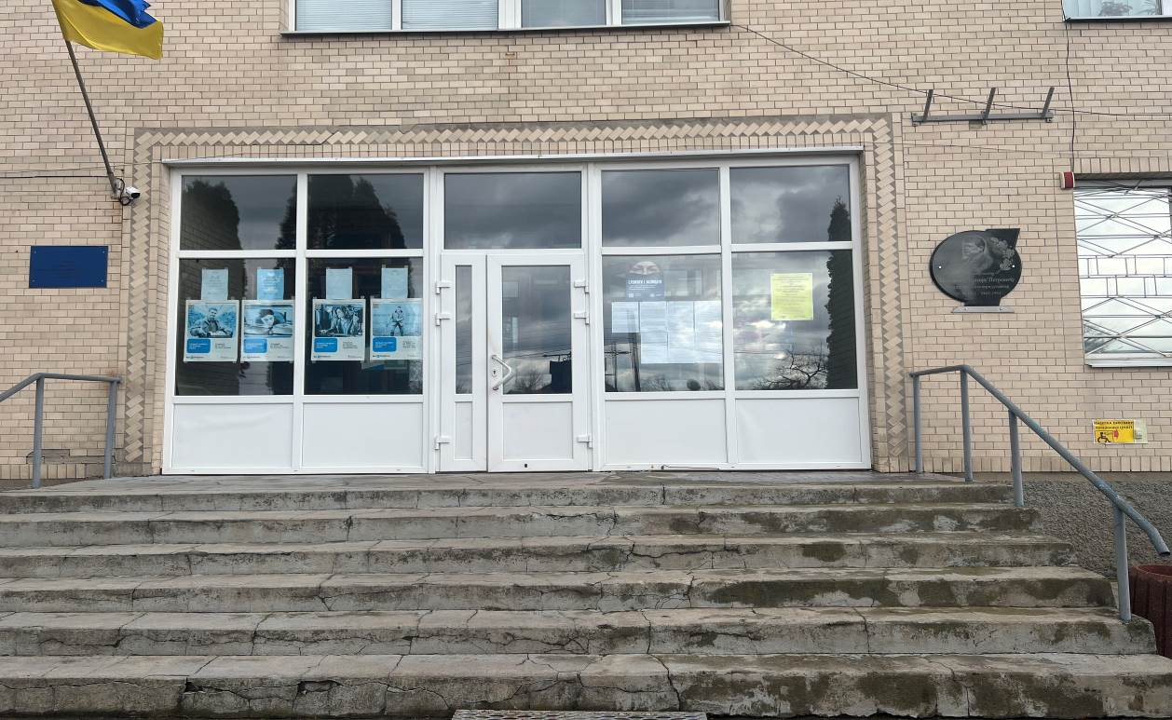

1. Загальні відомості про Центр

 | Назва Центру | Відділ «Центр надання адміністративних послуг» Іванівської сільської ради
 | Тип органу, що утворив Центр  (міська, сільська, селищна рада) | Сільська рада
 | Назва органу, що утворив Центр | Іванівська сільська рада
 | Дата утворення Центру | 22 грудня 2022 року
 | Дата відкриття Центру | 01 січня 2023 року
 | Розпорядчий документ органу про створення Центру  (дата, номер, назва) | Рішення 43 сесії 8 скликання від 22 грудня 2022 року «Про створення відділу «Центр надання адміністративних послуг» Іванівської сільської ради»
 | Розпорядчі документи органу (дата, номер, назва), що утворив Центр, про:  - затвердження положення про Центр  - регламент роботи Центру  - затвердження переліку адміністративних послуг, що надаються через Центр | Рішення Іванівської сільської ради №564 від 22.12.2022 року  Рішення Іванівської сільської ради №565  від 22.12.2022 року  Рішення Іванівської сільської ради №566 від 22.12.2022 року
 | Адреса Центру  - область  - район  - населений пункт  - вулиця  - номер будинку | Вінницька  Хмільницький  Іванів  Свинаря  17
 | Контактні телефони | +380680382332
 | Електронна адреса | ivaniv.tsnap@ukr.net
 | Адреса веб-сторінки в мережі Інтернет з можливим посиланням на неї
 | Графік роботи Центру | Пн-Пт– з 8.00 до 17.00  Субота, неділя – вихідний день.  Без перерви на обід
 | Кількість віддалених робочих місць з адресами | 1. Віддалене робоче місце відділу ЦНАП с. Пиків- Вінницька обл., Хмільницький р-н, с. Пиків , вул. Соборна, буд. 15;  2. Віддалене робоче місце відділу ЦНАП с. Байківка - Вінницька обл., Хмільницький р-н, с. Байківка , вул. Центральна, буд. 14;  3. Віддалене робоче місце відділу ЦНАП с. Гущинці - Вінницька обл., Хмільницький р-н, с. Гущинці , вул. Шевченка, буд. 102;  4. Віддалене робоче місце відділу ЦНАП с. Уладівка - Вінницька обл., Хмільницький р-н, с. Уладівка , вул. Миру, буд. 3;
 | Наявність мобільної валізи / кейсу | Ні
 | Наявність мобільного ЦНАП  (автомобіля) | Ні

2. Відомості про приміщення Центру

1. | Загальна площа Центру, м² | 50
2. | Площа секторів очікування та обслуговування у Центрі, м² | 20
3. | Загальна кількість одиниць персоналу (штатна).  З них:  - керівник  - адміністраторів  - державних реєстраторів  - працівників із реєстрації місця проживання  - інших працівників | 11  1  7  2  1
4. | Інші працівники, які розміщені в Центрі (за наявності) | Працівник Пенсійного фонду, згідно графіку виїзного прийому громадян
5. | Наявність власної системи електронного документообігу та/або комплексної системи автоматизації | Ні
6. | Наявність у Центрі електронних сервісів | Ні
7. | Надання у приміщенні Центрі супутніх послуг  (куточок самообслуговування, дитяча кімната,  вільний Wi-Fi, тощо) | Вільний Wi-Fi
8. | Наявність паркінгу біля приміщення з достатньою кількістю місць для паркування ТЗ | Так
9. | Облаштування пандусами входу до приміщення | Ні

3. Відомості щодо облаштування Центру з використання інформаційних технологій

1. | Наявність інформаційних стендів зі зразками заповнення заяв та необхідних для отримання адміністративних послуг документів | Так
2. | Наявність інформаційних боксів (терміналів), їх кількість | Ні
3. | Наявність електронної системи управління чергою | Ні
4. | Наявність вільного доступу до мережі Інтернет для суб'єктів звернень | Ні
5. | Кількість облаштованих робочих місць | 4
6. | Наявність облаштованого робочого місця для відвідувача | -

4. Адміністративні послуги, які надаються через Центр

Загальна кількість адміністративних послуг, які надаються через Центр.  З них: |  | 197
1) | адміністративні послуги, що надаються обласною державною адміністрацією | -
2) | адміністративні послуги, що надаються районною державною адміністрацією | -
3) | адміністративні послуги, що надаються територіальними органами центральних органів виконавчої влади | 18
4) | адміністративні послуги, що надаються органами місцевого самоврядування | 83
5) | Надання паспортних послуг | -
6) | Надання послуг соціального характеру | 96
7) | Надання комплексної послуги єМалятко | -

5. Відповідальні особи за організацію діяльності Центру

Прізвище, ім'я, по батькові, посада, контактні телефони/факси, адреси електронних скриньок осіб, які відповідальні за роботу Центру:

1. | Керівник Центру | Глушко Алла Леонідівна, +380680382332  ivaniv.tsnap@ukr.net
2. | Адміністратори | Осачук Аліна Василівна, +380683345865  Цимбровська Тетяна Олексіївна, +380971854410
3. | Інші відповідальні особи (у разі наявності)

